Ribeirão Preto,22 de Março de 2007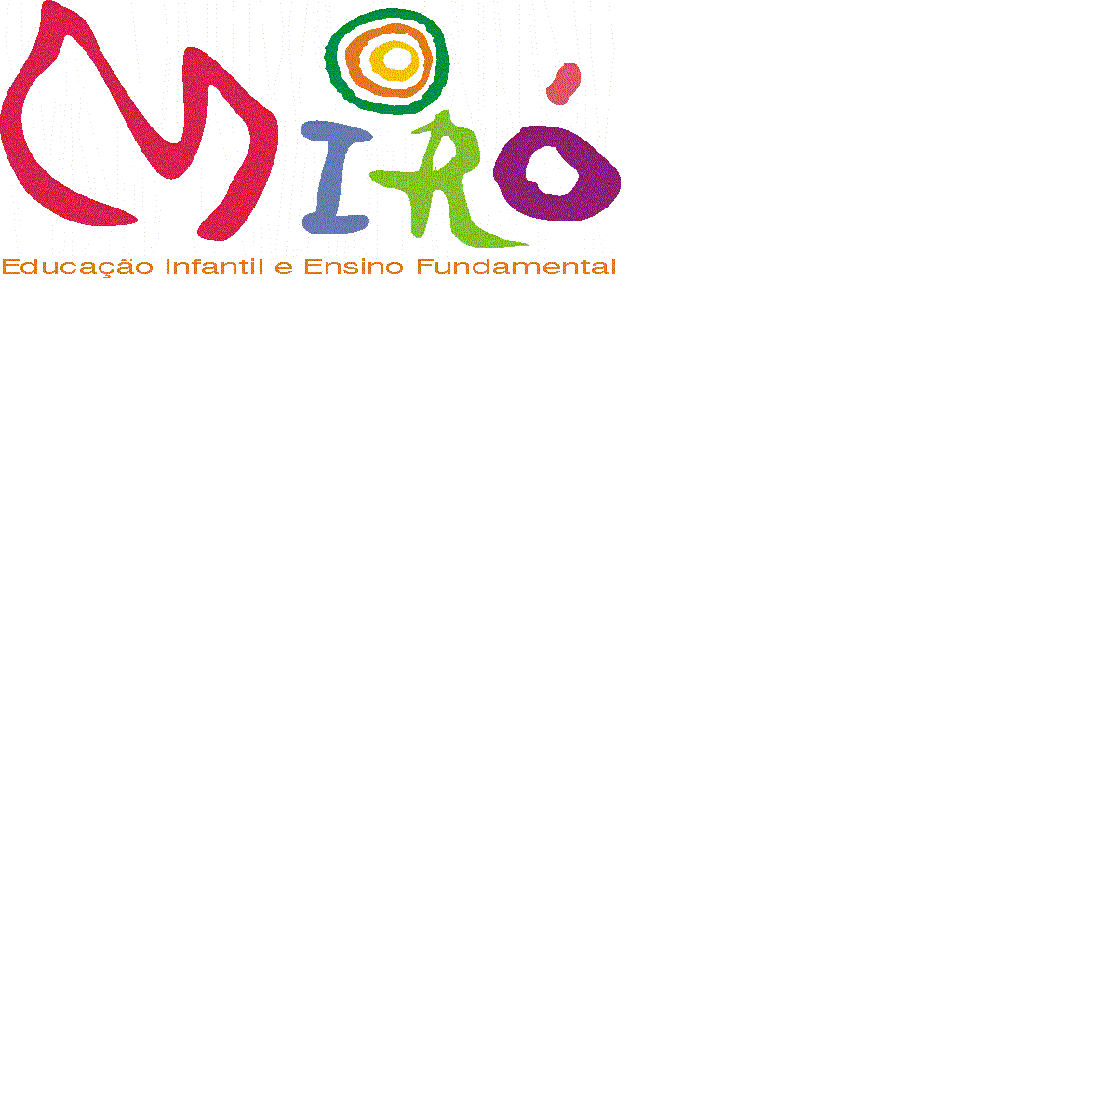

Oportunidade de Estágio

A ESCOLA MIRÓ oferece oportunidade de estágio para estudante do Curso de Pedagogia que queira adquirir conhecimentos no setor de SECRETARIA ESCOLAR.
Este estágio oportunizará uma vivência nas rotinas diárias de uma secretaria escolar,arquivos de documentos e prontuários e atendimento prévio ao público.
A carga horária é de 6(seis horas) , a remuneração é de um salário com vale transporte.
Os interessados deverão agendar visita com a Vânia pelo f:(16)3623-6255.

Agradecemos a atenção.

